Советы родителям по обучению детей чтению.

*Уважаемые родители!*

*Если Вы хотите научить ребенка читать до того, как он пойдет в школу, но при этом избежать печальных последствий неграмотного обучения, отнеситесь с вниманием и пониманием ко всем нашим советам.*

Совет первый: приступайте к обучению чтению только в том случае, если устная речь ребенка достаточно развита. Если же речь дошкольника изобилует аграмматизмами или дефектами звукопроизношения, следует в первую очередь заняться ее исправлением (желательно у логопеда).

Совет второй: не заучивайте с детьми сразу все буквы алфавита!!!

Совет третий: не называйте согласные буквы с призвуком гласных, например *сэ* или *рэ*, или *эр* и т.п. (нужно называть просто -С-, -Р- и т.д.)

Совет четвертый: на первых порах обучения закрывайте от читающего белым листом бумаги те части текста, которые не должны находиться в поле его зрения. Для этого сделайте в листе белой бумаги окошечко, которое передвигайте от слога к слогу по мере их прочтения ребенком.

Совет пятый: имейте дома набор букв магнитной или разрезной азбуки.

Совет шестой: поскольку разные дети имеют разные темпы обучения чтению, следите за тем, чтобы читаемое было доступно ребенку. Одни дети могут долго оставаться на выборочном прочтении отдельных слогов и слов. Другие быстро перейдут к более сложным текстам и мелкому шрифту.

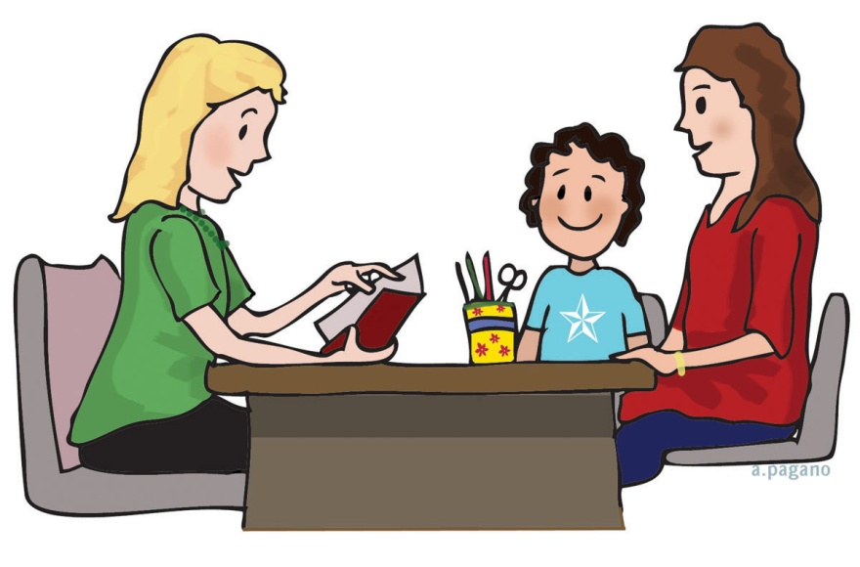Желаем успеха!